FIȘĂ DE LUCRU: INFORMATICĂ APLICATĂ -LAB.5/ SMARTApp (1/4)

STRUCTURA APPLICATIILOR WEB-INTERNET. LIMBAJE DE MARK-UP (HTML, XML).

1

a.Identificare structura document(identificare cu DOM a etichetelor care structurează pagina: html, head, body, etc.)

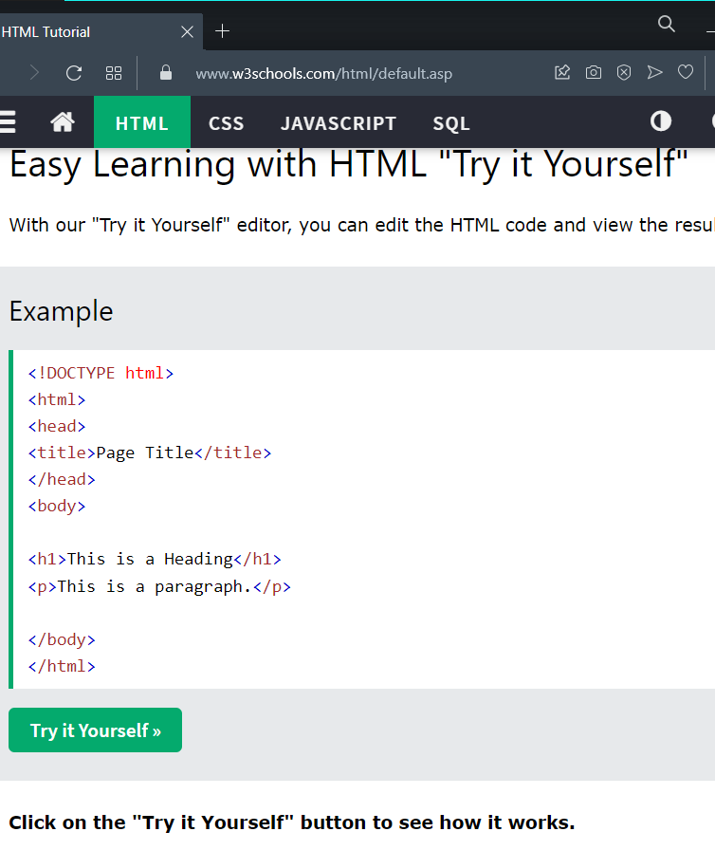

b.Identificare secțiuni si elemente de conținut(identificare cu DOM a conținutului si etichetelor folosite pentru titluri, paragrafe, tabele, liste, imagini, secțiuni de conținut, delimitatoare)

paragraf:

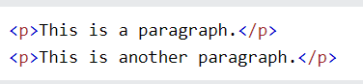

Tabele:

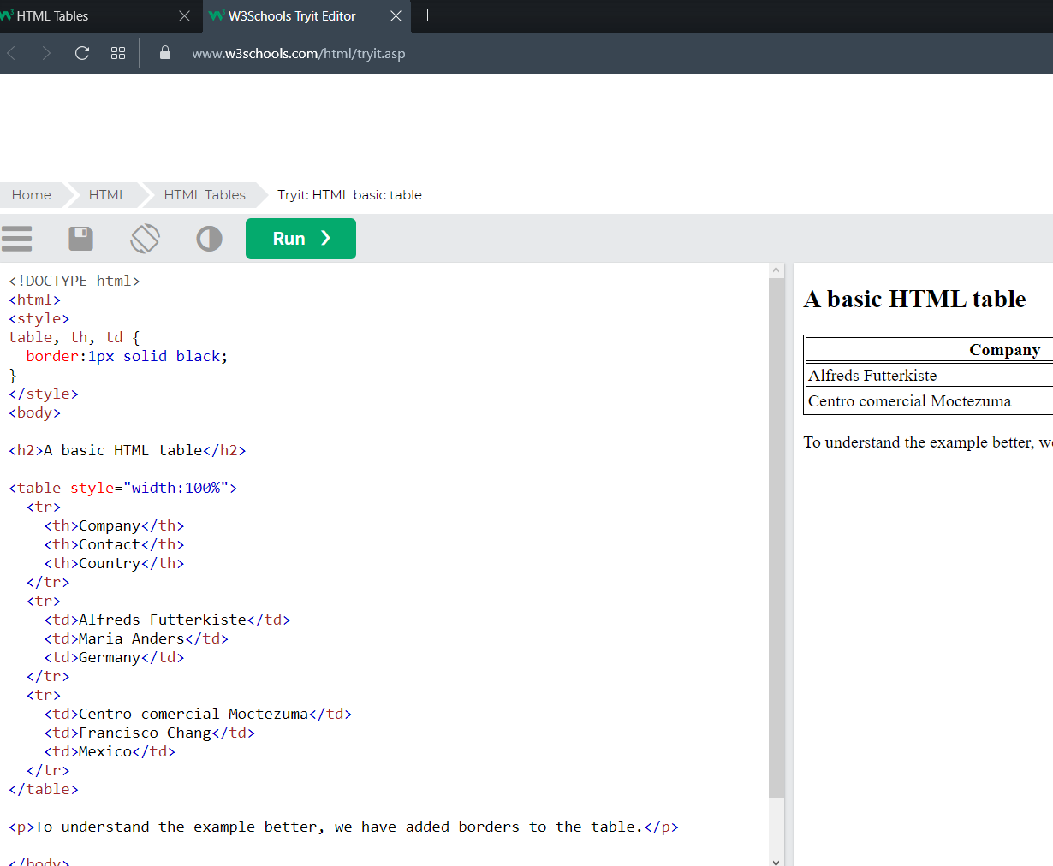

Liste:

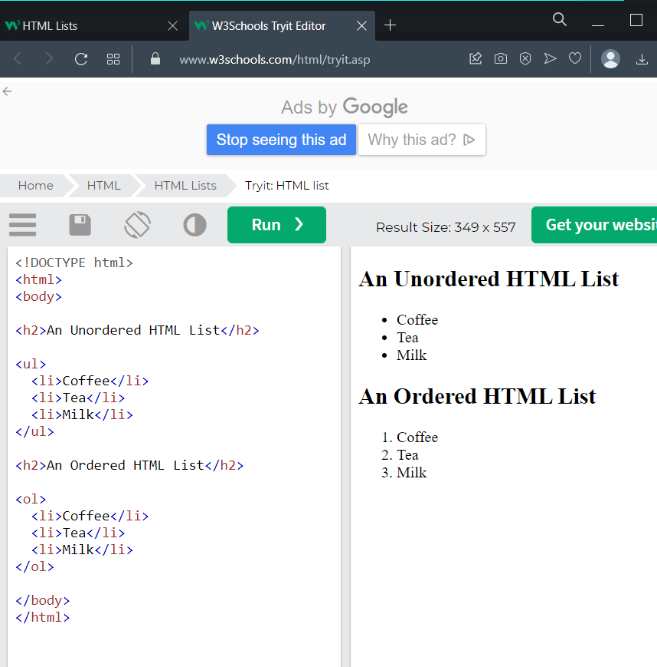

Imagini:

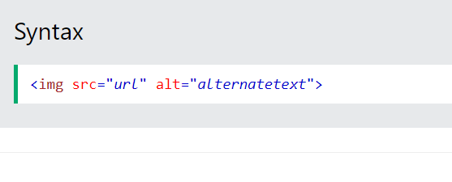

secțiuni de conținut:

